Evaluación heurística

Integrantes

Marcos Rojas Alvarez

Esteban Palomar Murcia

Camilo Andres Losada Ramirez

Centro de la industria la empresa y los servicios

Sena

28/07/2025

## **Introducción**

El análisis del mercado es importante para explorar y conocer el contexto y la competencia actual, como diferentes patrones, flujo, falencias, virtudes y diseños de proyectos similares ya están plantados en el mercado.

Se identificará qué tan efectivo puede ser el proyecto a desarrollar, cuáles podrían ser las oportunidades reales, además, se hará un análisis final para tener un puto de vista claro el cual debe se tenido en cuenta para posibles cambios de estructura o requerimientos.

## **Competencia**

1. **Uno digital**: UNO Online es un juego de cartas muy popular, adecuado para jugadores de todas las edades. El objetivo de UNO Online es ser el primer jugador en deshacerse de todas las cartas en su mano. Se juega con una baraja de 108 cartas que incluye cuatro colores (rojo, amarillo, verde, azul) y cartas especiales con funciones. Las cartas de función pueden cambiar el orden del juego o hacer que otros jugadores roben cartas. Durante el juego, los jugadores de UNO Online deben decir 'UNO' cuando les quede una sola carta, o recibirán una penalización al robar cartas adicionales. Reglas sencillas y un juego estratégico hacen que UNO Online sea la opción ideal para reuniones familiares y entretenimiento entre amigos.

**Link**: https://uno-online.io/

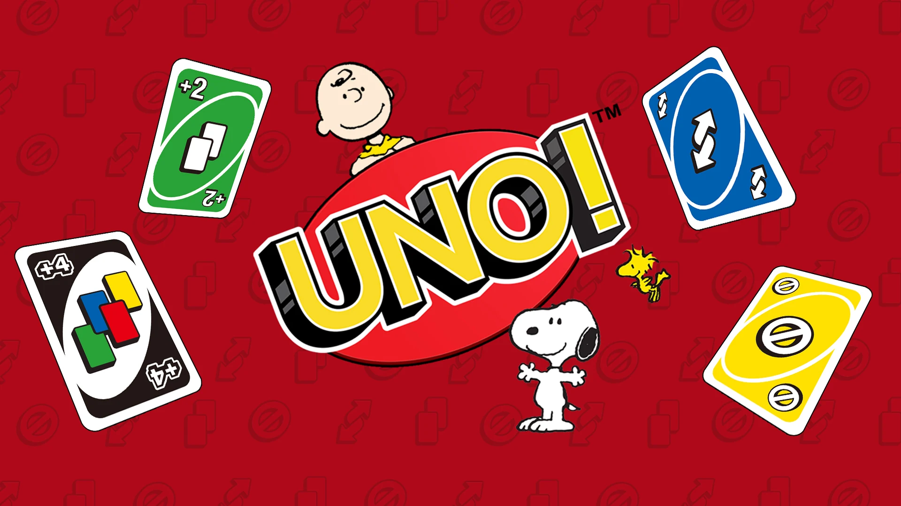

1. **Juega al Solitario Online:** El Solitario, también conocido como Solitario Klondike o Paciencia, es la versión más popular de este juego de cartas para un solo jugador. Puedes elegir entre dos variantes: Turno 1 y Turno 3, siendo Turno 3 la más desafiante. Solitaire Bliss ofrece ambos juegos de cartas así como muchos otros juegos de Solitario online como FreeCell y Solitario Spider. Además, incluimos muchas personalizaciones incluyendo modo de juego solo solucionable, seguimiento de estadísticas, conjuntos únicos de fondos y cartas, y opciones de formato grande.

**Link**: https://www.solitar.io/solitario-spider

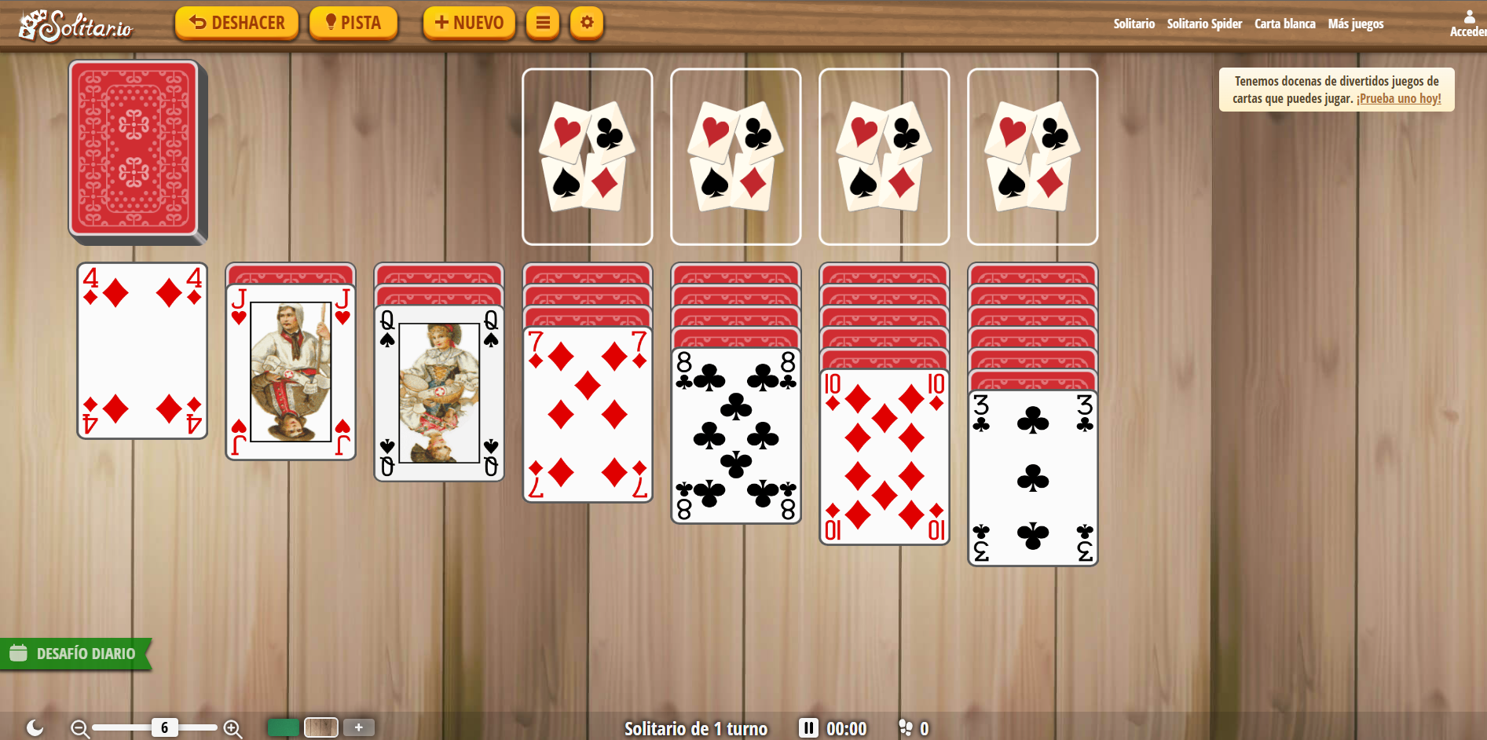

1. **Baraja española:** La baraja española se distingue por sus diseños inspirados en la época medieval, de esta manera, se divide en cuatro grupos que corresponden a las jerarquías existentes en ese tiempo, en este sentido, los comerciantes representan al oro, el clero simboliza a las copas, la nobleza alude a las espadas y los bastos equivalen a los siervos. Teniendo un total de 48 cartas, cada clase o palo contiene 12 naipes, numerados del 1 al 9, donde la primera carta es llamada as, y las tres restantes contienen una figura de cuerpo entero, que representa a los números 10, 11 y 12, es decir, la sota, el caballo y el rey, respectivamente.

Por otra parte, existe una versión de 40 naipes, con los mismos tipos de palos, pero enumerados del 1 al 7, adicionalmente, incluye tres cartas con la imagen del caballo, la reina y el rey por cada grupo, simbolizando los números 10, 11 y 12, correspondientemente. Aparte, generalmente cada mazo contiene dos comodines, que pueden adquirir cualquier valor.

**Link**: https://www.cultura10.org/espanola/baraja/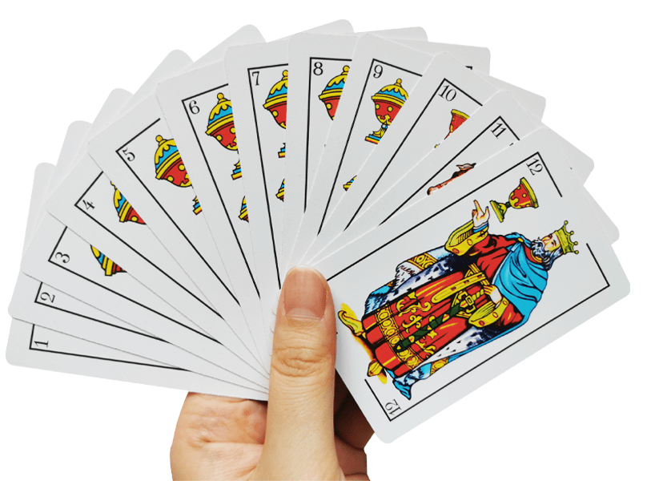

1. **Pokémon Play It:** Lanzado en 1999, Pokémon Play It! es una fascinante incorporación a la extensa franquicia Pokémon, diseñada específicamente para sistemas operativos Windows. Este software multimedia se aleja de la jugabilidad estándar de los juegos Pokémon tradicionales, optando por una combinación de entretenimiento interactivo que busca atraer a un público más amplio. Dirigido principalmente a los fans más jóvenes, Pokémon Play It combina divertidos minijuegos, contenido educativo y gráficos vibrantes que capturan el encanto del querido universo Pokémon.

**Link**: https://bulbapedia.bulbagarden.net/wiki/Pok%C3%A9mon_Play_It!

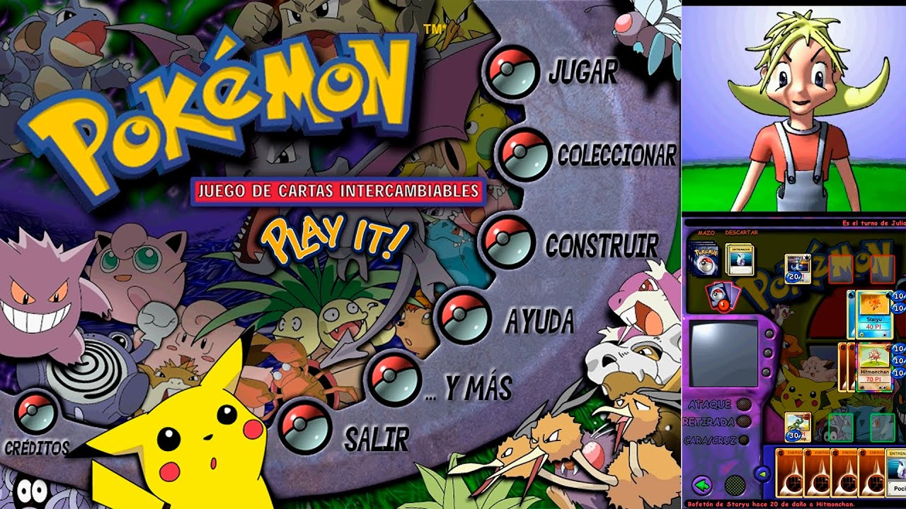

## Analisis

En el mercado se encuentra una amplia variedad de juegos sobre cartas que se caracterizan por su interfaz gráfica sencilla y fácil de utilizar para los usuarios a excepción de los juegos físicos como lo es la baraja española. Son juegos que siguen un flujo similar de jugabilidad (lanzar cartas y competir para ganar la ronda o partida). El enfoque del aplicativo web a desarrollar contará con un sistema parecido a los que podemos encontrar en el mercado, pero debido a que el enfoque de la temática es competir con los atributos de una motocicleta que tienen cada carta específica, además, de contar con la característica de ser solo multijugador con la posibilidad de crear sus propias salas por partidas, hace que el desarrollo sea prometedor. Aplicativos como los que se acaban de describir anteriormente se encuentran poco, lo más probable es encontrar juegos que tengan que ver con Poker, 21, Blackjack, entre otras variantes de la misma línea. El enfoque único a las motocicletas para competir, el diseño personalizado acorde con el tema, una interfaz ligera y limpia, impulsa a que el proyecto pueda destacar en el mercado teniendo en cuenta que el aplicativo está pensado para que sea algo sencillo con capacidad de entretener a los usuarios un par de minutos.